今日动态
2025.9.26 阴

我们今天来了25位小朋友，杨岑玥、孙若黎、王禹洲、万泓呈、黄宇泽、万昱舒小朋友请假。
其中丁奕辰、戴金轩、白宇阳、李景行、吴璟逸、张存熙、朱子元、郭闻政、刘熠赫、蒲书瑶、赵永辰、郭旭、刘砚宁、高研、范诗婷、陈佳玥、王以沫、王清羽、钟苡橙、马欣雨、陈锦瑜、陆悠悠、周昕妤、包星允、吴璧岑等宝宝能自主放好水杯并签到。
入园篇
故事一：我能自主吃点心
今天吃的点心是鲜牛奶、饼干、奶酪棒。除了丁奕辰、郭旭没有喝牛奶，其他宝宝都吃完啦！
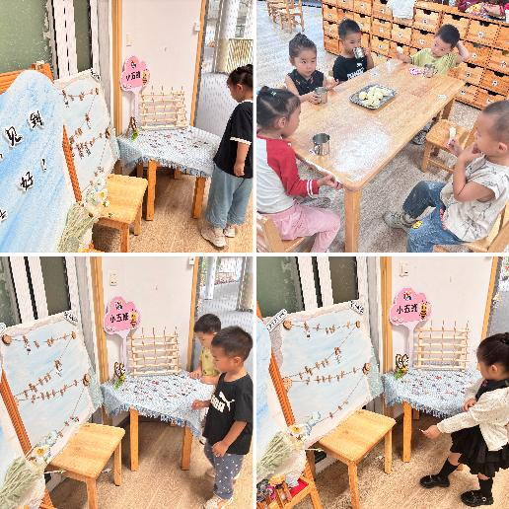 | 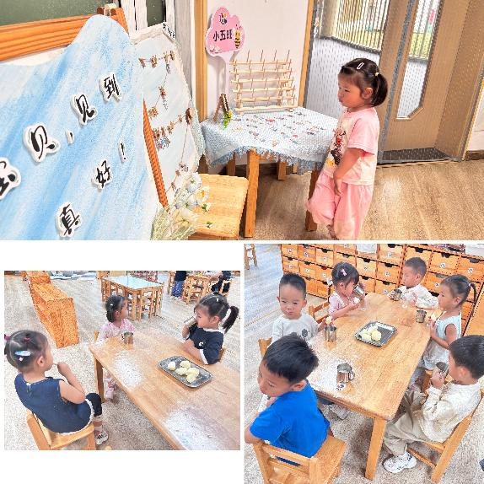

吃饭篇
故事一：我会自己吃
今天吃的是金银米饭、泰鸡红烧肉、卷心菜胡萝卜、钳带菜冬瓜汤。从今日幼儿进餐情况看，大部分孩子能够自主进餐，并且有较好的进餐习惯，今天有小部分幼儿菜没有吃完，如：刘砚宁、陈锦瑜。有部分幼儿吃饭时桌面较脏。需要加油哟。
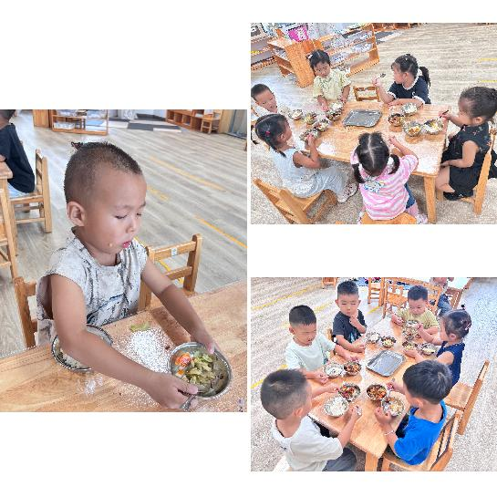 | 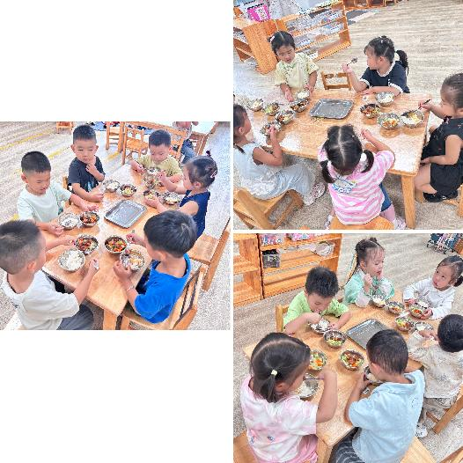
集体活动篇：玩具动起来
活动内容：
玩具是伴随孩子成长的“玩伴”。随着技术的不断改进，目前出现的玩具种类很多，有惯性玩具、电动玩具、推拉玩具、以及机械玩具（发条的），动起来的现象明显，原理各不相同。本次活动主要是让孩子在玩玩具的过程中来发现玩具能“动”起来的秘密，并通过小朋友间的交流、互动，了解玩具能动起来的不同方法。
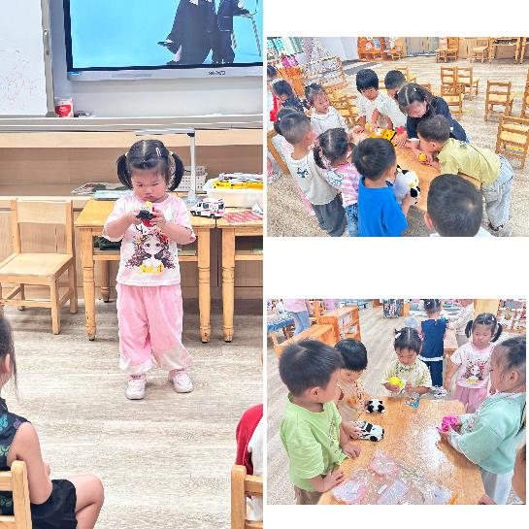 | 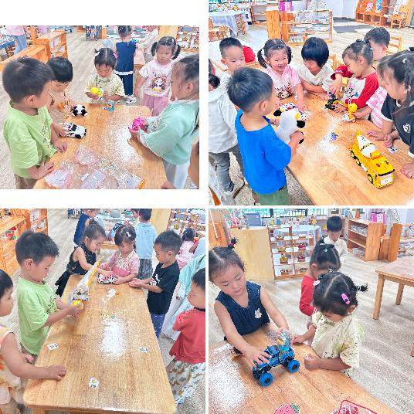

家园合作：
- 请给宝贝练习握勺姿势哦！
- 请给宝贝勤剪指甲哦！

